

**УКРАЇНА**

**ПІДЛІСНЯНСЬКА ЗАГАЛЬНООСВІТНЯ ШКОЛА І - II СТ.**

**МОНАСТИРИСЬКОГО РАЙОНУ**

**ТЕРНОПІЛЬСЬКОЇ ОБЛАСТІ**

**48310 с. Підлісне,**[sc-pidlisne@ukr.net](mailto:sc-pidlisne@ukr.net)

**Інформація**

***«Різновікові загони – живе ядро шкільного колективу».***

Під такою назвою в школі розміщений стенд, де вписані назви загонів, їхні лідери і наставники.

На фотографіях в колі дружньої родини велика сім’я соколів:

**Гурт «Мандри»** лідер – Трач Мар’яна (учениця 8 класу);

Наставник – Трач С.В.

**Гурт «Пізнайки»** лідер – Сараб Петро (учень 9 класу);

Наставник - Трач О.Є.

**Гурт «Захисник»** лідер – Ярема Надія (учениця 7 класу);

Наставник – Дорощук Г.П.

**Гурт «Дружба»** лідер – Леник Тетяна (учениця 9 класу);

Наставник – Гуменицька Л.П.

Пошуково- народознавча робота, участь у екологічних акціях, волонтерський рух, спортивні естафети – ось неповний перелік цікавих справ різновікових загонів. Гурт «Мандри» взяв шефство над сім’єю воїна АТО- Томана Юрія:допомагають по господарству, підтримують матеріально, зараз готують сім’ї Великодній кошик.

Директор школи Л.В.Місюрак

1. Робота над проектом «Добро починається з тебе» (екологічний напрямок)

Гурт «Захисник» із своїм наставником проводять рейд «За чисте довкілля».

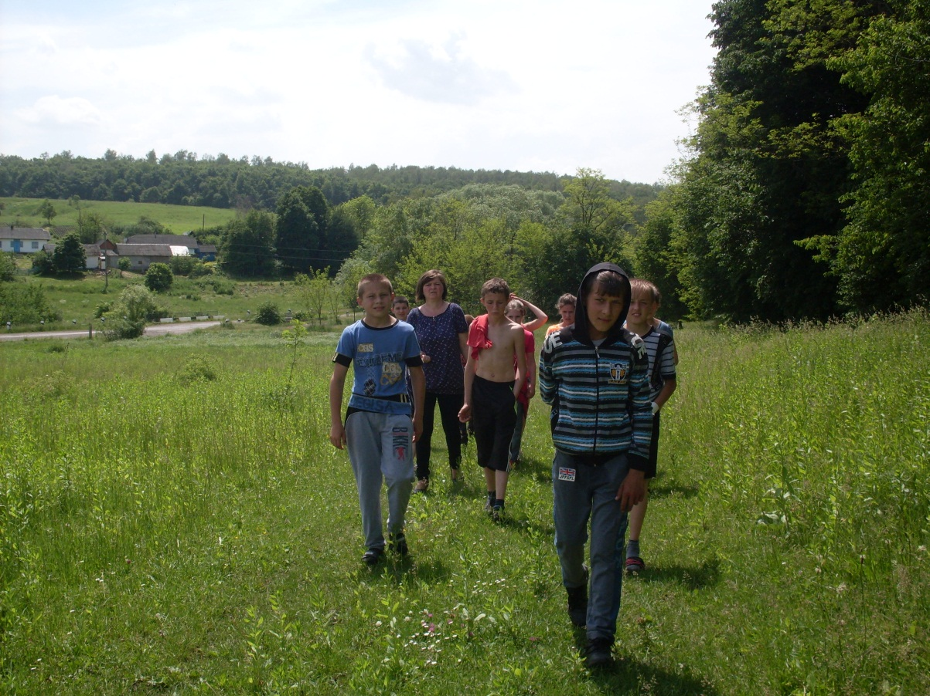

1. Змагання між гуртами «Міст здоров’я». (організатор гурт «Пізнайки»).

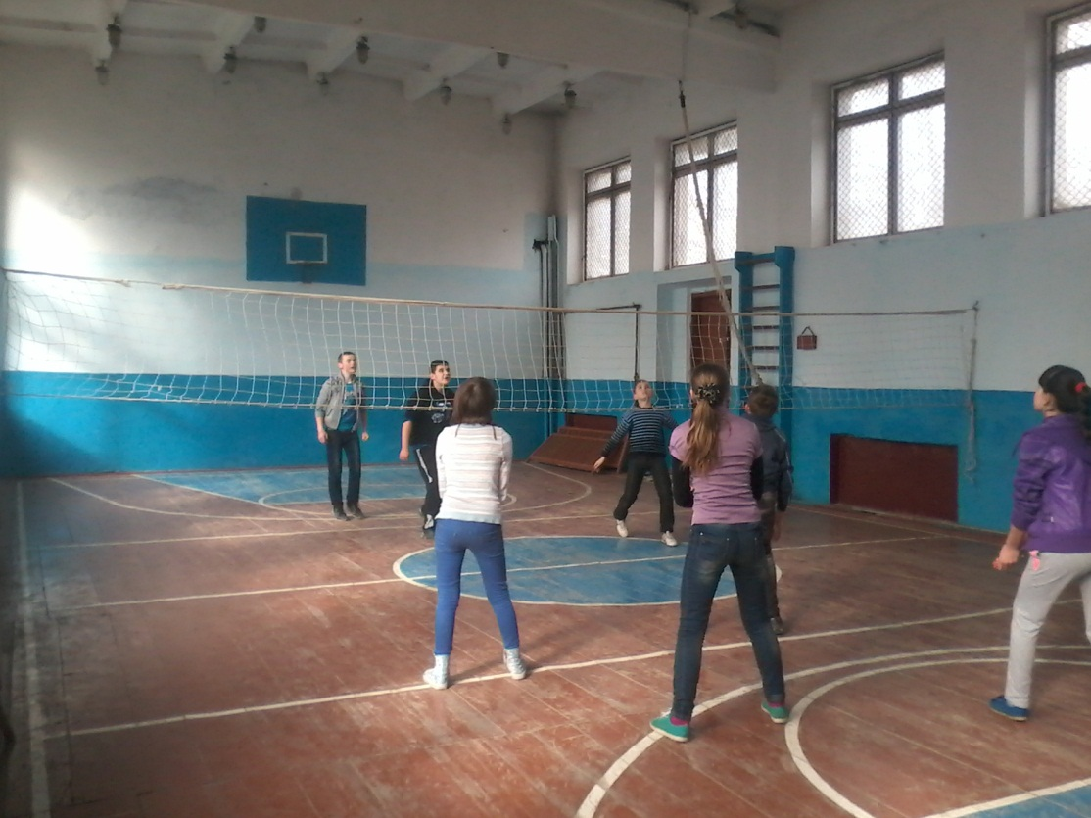

1. Гурт «Дружба» запрошує на родинне свято: «Моя Україно, ти рідна, як життя».

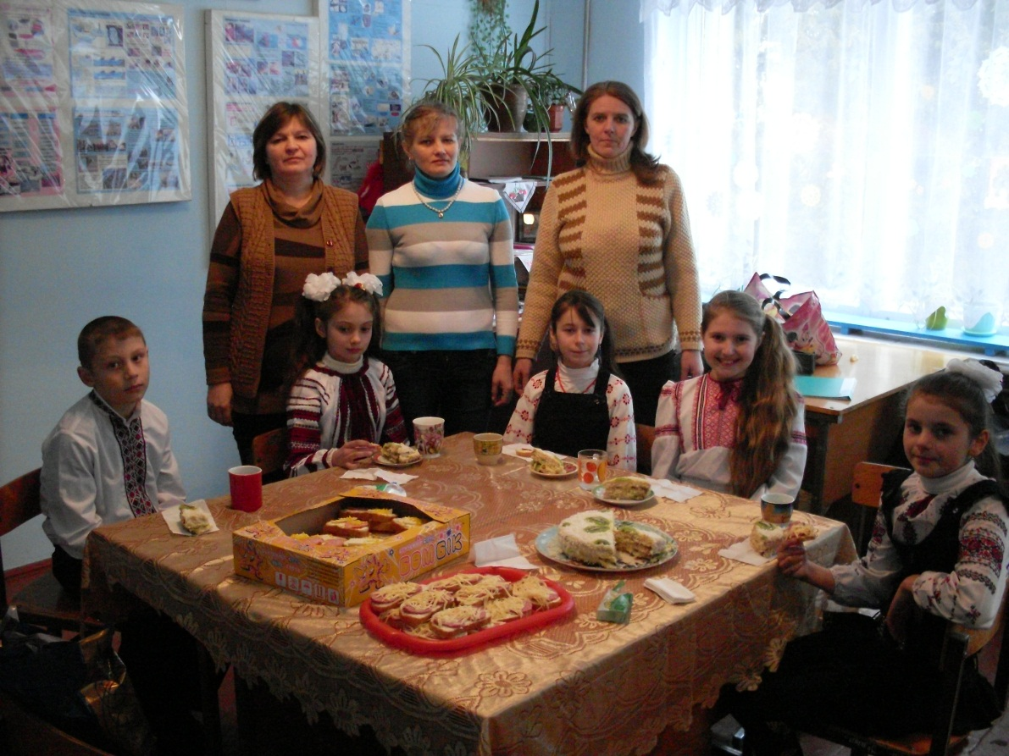

1. Гурт «Мандри» проводить практичне заняття з цивільного захисту населення.

